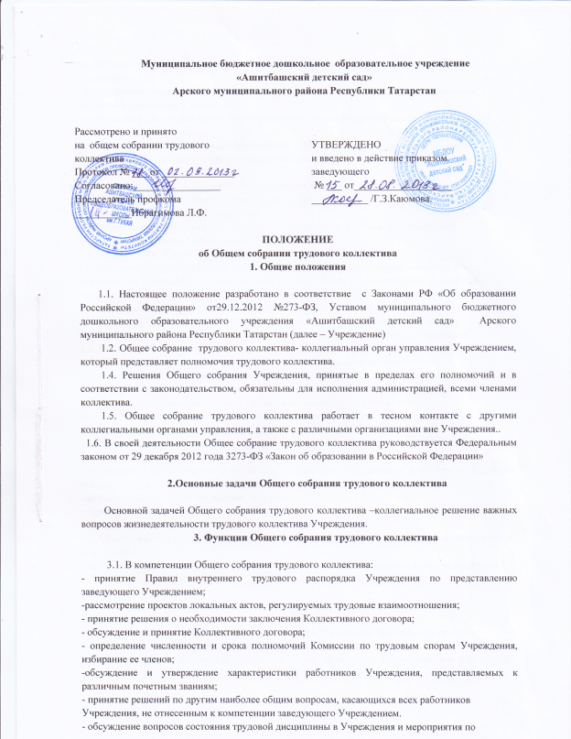

еѐ укреплению, рассматривание фактов нарушения трудовой дисциплины работниками
Учреждения;
- рассмотрение вопросов охраны и безопасности условий труда работников, охраны жизни и здоровья воспитанников Учреждения;
- утверждение состава Комиссии по рассмотрению и установлению доплат, надбавок, премий работникам Учреждения;
- принятие решений по другим наиболее общим вопросам, касающихся всех работников
Учреждения, не отнесенным к компетенции заведующего Учреждением.

4. Права Общего собрания трудового коллектива
4.1. Общее собрание трудового коллектива имеет право:
- участвовать в управлении Учреждения;
- выходить с предложениями и заявлениями на Учредителя, в органы муниципальной
власти, в общественные организации.
4.2. Каждый член Общего собрания трудового коллектива имеет право:
- потребовать обсуждения Общим собранием работников любого вопроса, касающегося
деятельности Учреждения, если его предложение поддержит не менее 1/3 членов собрания;
- при несогласии с решением Общего собрания трудового коллектива высказывать своѐ
мотивированное мнение, которое должно быть занесено в протокол.
5. Организация управления Общим собранием трудового коллектива
5.1. В состав Общего собрания трудового коллектива входят все работники Учреждения.
5.2. На заседание Общего собрания трудового коллектива могут быть приглашены
представители Учредителя, общественных организаций, органов муниципального
управления. Лица, приглашенные на собрание, могут вносить предложения и заявления,
участвовать в обсуждении вопросов, находящихся в их компетенции.
5.3. Для ведения Общего собрания трудового коллектива из его состава открытым
голосованием избирается председатель и секретарь сроком на один год, которые
выполняют свои обязанности на общественных началах.
5.4. Председатель Общего собрания трудового коллектива:
- организует деятельность Общего собрания трудового коллектива;
- информирует членов трудового коллектива о предстоящем заседании не менее чем за 14 дней до его проведения;
-организует подготовку и проведение заседания;
-определяет повестку дня;
- контролирует выполнение решений.
5.5. Общее собрание трудового коллектива Учреждения собирается по мере необходимости, но не реже 1 раза в год.
5.6. Общее собрание трудового коллектива Учреждения вправе принимать решения, если в его работе участвуют более половины работников, для которых Учреждение является
основным местом работы.
5.7. Процедура голосования определяется общим собранием трудового коллектива
Учреждения.
5.8. Решения Общего собрания трудового коллектива Учреждения принимаются простым
большинством голосов, присутствующих на собрании работников.
5.9. Решение Общего собрания трудового коллектива обязательно к исполнению для всех членов трудового коллектива.

6. Взаимосвязь с другими органами самоуправления.
6.1. Общее собрание трудового коллектива организует взаимодействие с другими органами самоуправления Учреждения – Педагогическим Советом:
- через участие представителей трудового коллектива в заседаниях Педагогического
Совета;
- внесение предложений и дополнений по вопросам, рассматриваемым на заседаниях
Педагогического Совета.
7. Ответственность Общего собрания трудового коллектива
7.1. Общее собрание трудового коллектива несёт ответственность:
- за выполнение, выполнение не в полном объёме или невыполнение закреплённых за
ним задач и функций;
- соответствие принимаемых решений законодательству РФ, нормативно-правовым
актам.
8. Делопроизводство общего собрания трудового коллектива
8.1. Заседания Общего собрания трудового коллектива оформляются протоколом.
8.2. В протоколе фиксируется:
- дата проведения;
- количество присутствующих членов трудового коллектива;
-приглашённые (ФИО, должность);
- повестка дня;
- ход обсуждения вопросов;
- предложения, рекомендации и замечания членов Общего собрания трудового
коллектива и приглашённых лиц;
- решение.
8.3. Протоколы подписываются председателем и секретарём Общего собрания трудового
коллектива.
8.4. Нумерация протоколов ведётся от начала учебного года.
8.5. Протоколы Общего собрания трудового коллектива оформляются в рукописном виде в «Книге протоколов Общего собрания трудового коллектива МБДОУ «Ашитбашский детский сад».
8.6. Протоколы Общего собрания трудового коллектива хранится в делах Учреждения .

